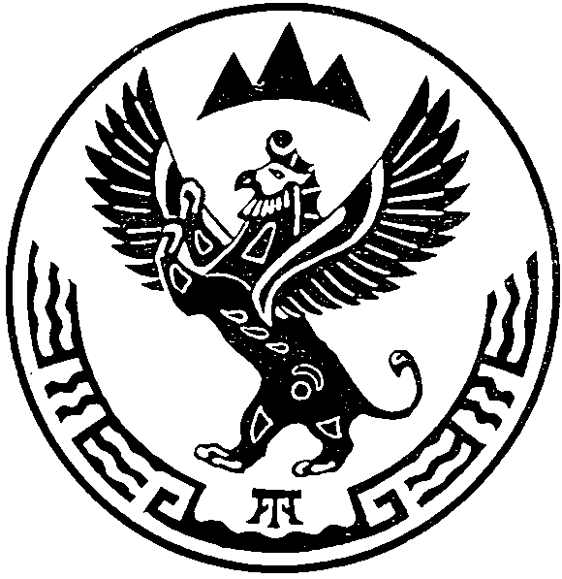
МИНИСТЕРСТВО  ПРИРОДНЫХ РЕСУРСОВ,  ЭКОЛОГИИ И ТУРИЗМА РЕСПУБЛИКИ АЛТАЙ  (Минприроды РА) |  |  |  |  | АЛТАЙ РЕСПУБЛИКАНЫҤ  АР-БӰТКЕН БАЙЛЫКТАР, ЭКОЛОГИЯ ЛА ТУРИЗИМ МИНИСТЕРСТВОЗЫ  (АР Минарбӱткен)
ПРИКАЗ |  |  |  | JAKAРУ
« 4 » марта 2021 г. |  |  |  |  |  | № | 111 .
г. Горно-Алтайск

О признании утратившим силу приказа Министерства
природных ресурсов, экологии и туризма Республики Алтай
от 25 февраля 2021 года № 94

Руководствуясь Положением о Министерстве природных ресурсов, экологии и туризма Республики Алтай, утвержденным постановлением Правительства Республики Алтай от 21 мая 2015 года №135,
п р и к а з ы в а ю:
Признать утратившим силу приказ Министерства природных ресурсов, экологии и туризма Республики Алтай от 25 февраля 2021 года №94 «О продлении сроков действия лицензий на право пользования недрами ГОА 00065 ВЭ, ГОА 00122 ВЭ, ГОА 00124 ВЭ, ГОА 00125 ВЭ, ГОА 00252 ВЭ, ГОА 00255 ВЭ, ГОА 00260 ВЭ, ГОА 00264 ВЭ, ГОА 00267 ВЭ, ГОА 00269 ВЭ, ГОА 00272 ВЭ, ГОА 00303 ВЭ, ГОА 00332 ВЭ, ГОА 00379 ВЭ».

Министр Е.О. Поварова

